R E Q U E R I M E N T O Nº. 527

SESSÃO ORDINÁRIA DE 5/7/2021

Excelentíssimo Senhor Presidente Da Câmara Municipal:

Tenho dado especial atenção aos pedidos dos moradores e rancheiros do Bairro Vila Real de Barra Bonita, popularmente conhecido como “Bairro da Mina”, apresentando nesses últimos meses os Requerimentos nºs 191, 192, 193, 254, 255, 418, 481 e 496/2021, além de algumas outras proposituras em conjunto com outros colegas vereadores.
Além dos requerimentos citados, participei de reuniões com lideranças do bairro e reuniões com secretários municipais, com o objetivo principal de juntar forças e buscar soluções para variados problemas e necessidades que a população do local solicita.
Temos notado a atenção do poder público aos pedidos, alguns inclusive já sendo executados e outros com o compromisso de avaliação e posterior aplicação, dentro das prioridades e estratégias da prefeitura municipal.
Trago mais uma vez um requerimento para o bairro, uma solicitação bastante necessária e bastante pedida pelos frequentadores da Mina, relacionada a revitalização das áreas e espaços comuns, notadamente a reforma e troca dos bancos das praças e da portaria, algumas melhorias e pinturas na quadra de esportes e nos equipamentos do parquinho infantil, e também algumas melhorias na praça central (arrumação de cantos quebrados, pisos, bancos de areia, gramado, iluminação, etc.).
Anexo a este requerimento apresentamos algumas fotos do local, que ajudam no melhor entendimento das nossas solicitações.
Os espaços comuns, como já frisamos, são bastante frequentados por crianças e adolescentes, inclusive por pessoas da 3ª idade, e carecem dessas melhorias e manutenções que, convenhamos, o tempo e a contínua utilização vai demandando.
Reforço, por fim, as estratégias e todo potencial de turismo que temos em nossa cidade, onde o bairro da Mina – e todos os demais bairros desse importante balneário, ganham destaque e grande protagonismo, daí a necessidade de fincarmos olhares atentos e de preferência proativos na correção dos problemas e implantação das benfeitorias necessárias.
Assim, REQUEREMOS, depois de cumpridas as formalidades regimentais, ouvido o Plenário, seja oficiado ao Secretário Participação Popular e Comunicação, André Rogério barbosa, e ao Secretário de Infraestrutura, Rodrigo COLAUTO Taborda, solicitando, nos termos da Lei Orgânica do Município realizar melhorias nos bancos das praças e da portaria Vila Real de Barra Bonita (Bairro da Mina), bem como outras reformas e benfeitorias na quadra de esportes e nos equipamentos do parquinho infantil e de outras áreas comuns afins.
Plenário “Ver. Laurindo Ezidoro Jaqueta”, 5 de julho de 2021.

Vereador Autor SILVIO
REPUBLICANOS
[Parte integrante do Requerimento nº 527/2021]

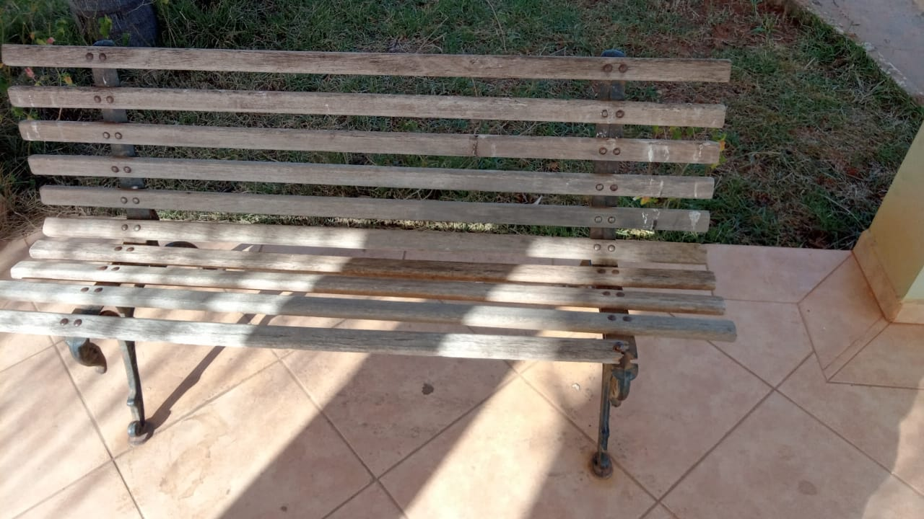 |  | 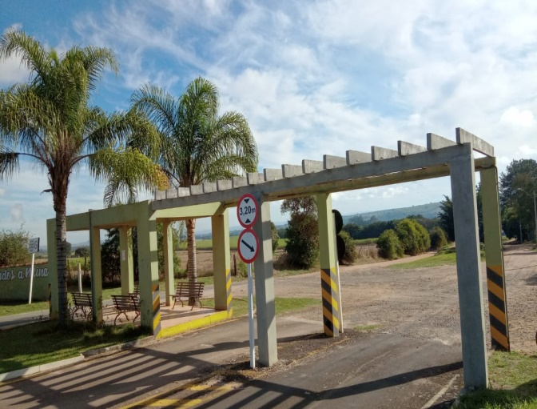
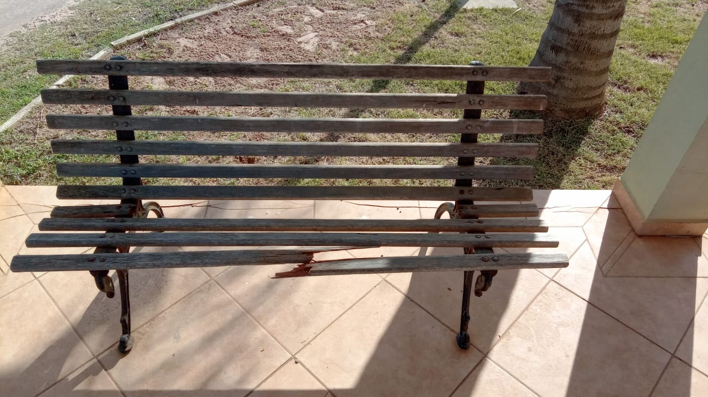 |  | 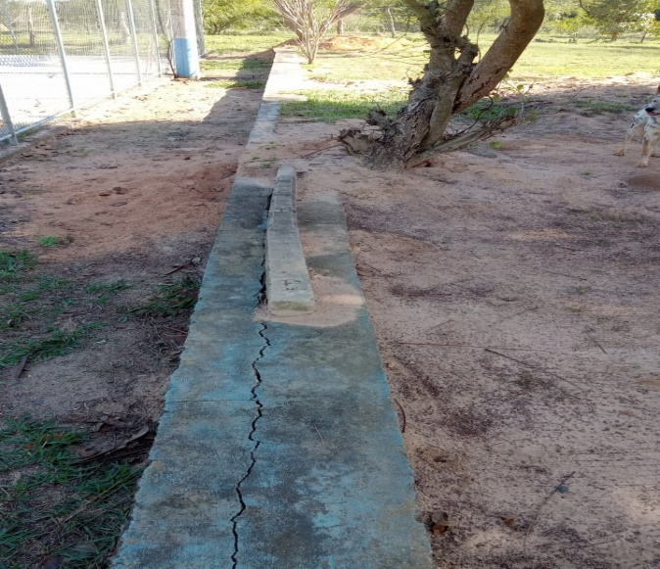
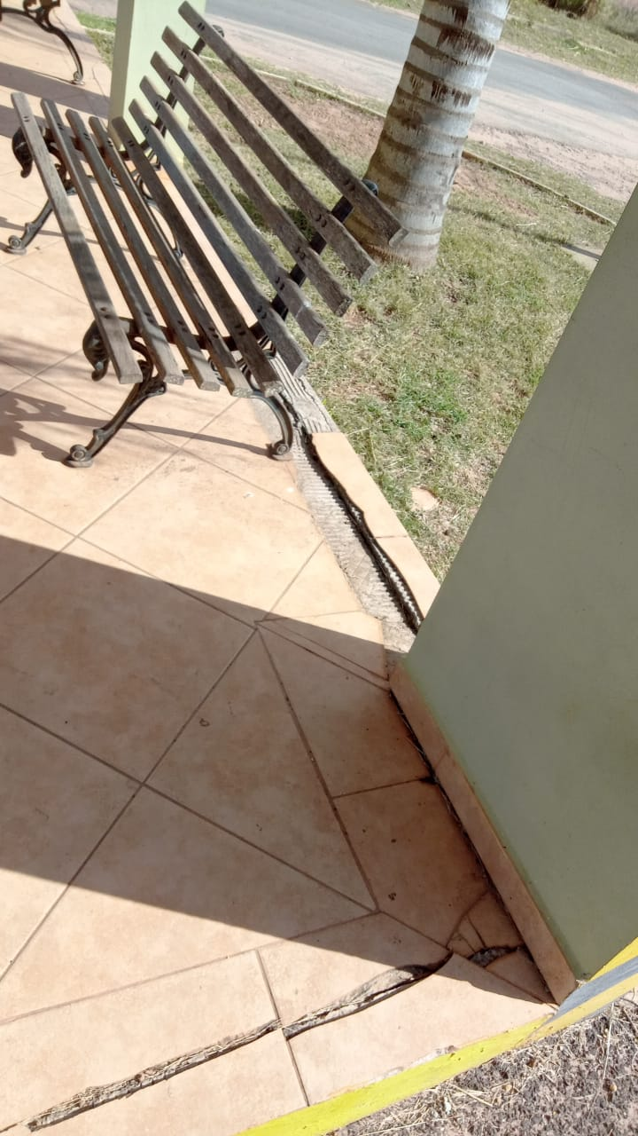 |  | 